**Lab3_70%**

**By** [**traltb@fe.edu.vn**](mailto:traltb@fe.edu.vn)

**Bước 1:** Cài đặt ứng dụng React

npx create-react-app ex1 no--git use--npm

cd ex1

Cài thư viện: react boostrap, bootstrap

npm install react-bootstrap bootstrap

**Bước 2:** copy dòng lệnh dưới vào App.js

import 'bootstrap/dist/css/bootstrap.min.css';

Bài mẫu về trang web movies

**Bước 3: Xây dựng các components của từng trang:**

Vào thư mục src, tạo mới thư mục components.

1. Xây dựng components sau: (Làm theo thứ tự các hướng dẫn: 3.1, 4.1, 5.1, 6.1, 7.1, 8.1)
   1. **MyFooter chứa thông tin về tác giả**

* Hiển thị thông tin tác giả, email liên hệ, năm hiện tại, link Github
* Gợi ý triển khai:

import  Button from "react-bootstrap/Button";

function MyFooter() {

  return (

    <footer>

      <p>Author: TraLTB</p>

      <p>Created by: traltb@fe.edu.vn </p>

      <p>&copy; {new Date().getFullYear()} TraLTB. All rights reserved </p>

      <Button variant="link" href="" >My Link Github's project: Movies Management </Button>

    </footer>

  )

}

export default MyFooter;

* 1. **HomeCarousel giới thiệu về bộ sưu tập**
* Dùng Carousel để hiển thị 3 phim nổi bật
* Yêu cầu: tự động xoay, có Caption tên phim, và thể loại (Badge).
* Gợi ý triển khai:

**Bước 4: Xây dựng các trang của ứng dụng:**

Vào thư mục src, tạo mới thư mục pages:

**4.1 Xây dựng trang FooterPage**

- Import file MyFooter vào

- Gợi ý triển khai:

import MyFooter from "../components/Footer/MyFooter";

export default function FooterPage() {

    return (

    <div>

       <MyFooter/>

       </div>

    );

}

**Bước 5: Import pages vào App.js**

* 1. **Import trang FooterPage vào App.js**
* Gợi ý triển khai:

function App() {

  return (

   <div>

    <FooterPage />

   </div>

  );

}

export default App;

**Bước 6: Chạy chương trình.**

**6.1. Test trang FooterPage**

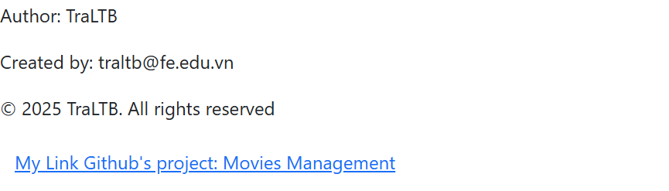

**Bước 7: Cập nhật thêm CSS**

**7.1 Thêm CSS**

* Thêm Footer.css vào thư mục component. Tổ chức lại thư mục components như sau:
  + Thêm mới thư mục Footer
    - Tại thư mục này: Thêm mới file footer.css
    - Di chuyển file MyFooter.jsx vào trong thư mục này
    - Thêm dòng import "./Footer.css"; vào file MyFooter.jsx
  + Gợi ý code cho tập tin footer.css như sau:

/* Footer basic styling */

footer {

  background-color: #f8f9fa;

  text-align: center;

  padding: 1rem 0;

  margin-top: 2rem;

  border-top: 1px solid #ddd;

  color: #333;

  font-size: 0.95rem;

}

/* Add spacing between lines */

footer p {

  margin: 0.25rem 0;

}

/* Style the email link */

footer a {

  color: #007bff;

  text-decoration: none;

}

footer a:hover {

  text-decoration: underline;

  color: #0056b3;

}

* Cấu trúc thư mục:

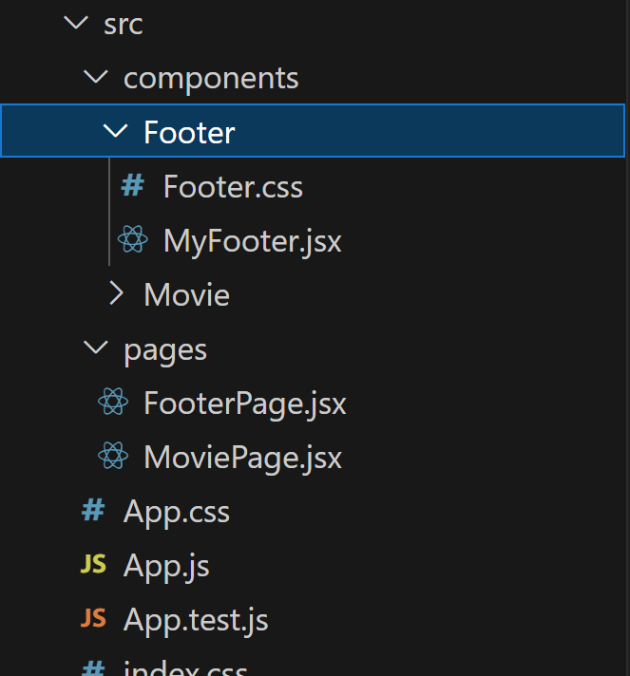

* Kết quả chạy chương trình:

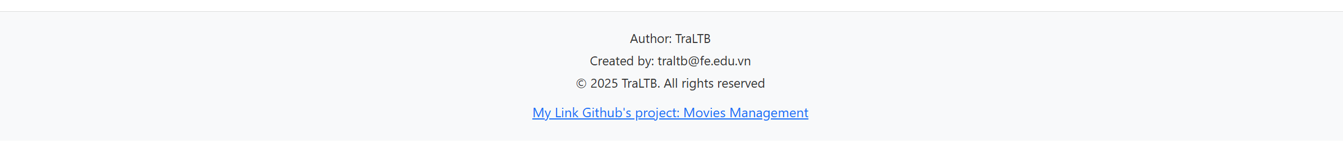

**8.1 Up bài lên Github**

Thư mục Slot 10.

Cải tiến: Truyền giữa các component qua props

* Gợi ý triển khai:
  + Sửa lại function MyFooter, nhận các props: author, email, project. Thay vì dữ liệu được gán cứng.
  + Cập nhật file MyFooter như sau:

import  Button from "react-bootstrap/Button";

import "./Footer.css";

function MyFooter({author, email, linkGithub}) {

  return (

    <footer>

      <p>Author: {author}</p>

      <p>Created by: {email} </p>

      <p>&copy; {new Date().getFullYear()} TraLTB. All rights reserved </p>

      <Button variant="link" href="" >My Link Github: {linkGithub}</Button>

    </footer>

  )

}

export default MyFooter;

* + Cập nhật file FooterPage như sau:

import MyFooter from "../components/Footer/MyFooter";

export default function FooterPage() {

    return (

       <div className="footer">

       <h2 style={{textAlign: "center", maxWidth: 600, margin: "0 auto"}}></h2>

       <MyFooter author="TraLTB" email = "traltb@fe.edu.vn" linkGithub="Movie Management Project" />

       </div>

    );

}

Tiếp tục làm bài 3.2 **HomeCarousel giới thiệu về bộ sưu tập**

* Dữ liệu của mỗi thông tin movie được lấy từ mảng carousels:
  + Tạo mới thư mục ảnh: vào thư mục public, New Folder tên **images**: copy tất cả các ảnh vào thư mục này.
  + Tại thư mục src tạo mới thư mục tên **data**, thêm mới file carousel.js

Với nội dung sau:

// src/data/carousel.js

export const carouselMovies = [

  {

    id: 1,

    title: 'Galactic Wars',

    description:

      'Epic space battles decide the fate of a fractured galaxy as rival factions clash for control.',

    poster: '/images/movie1.jpg',

    genre: 'Sci-Fi',

    year: 2022,

    country: 'USA',

    duration: 132

  },

  {

    id: 2,

    title: 'Laugh Out Loud',

    description:

      'A feel-good comedy about friendship, failure, and second chances in a small town.',

    poster: '/images/movie2.jpg',

    genre: 'Comedy',

    year: 2021,

    country: 'UK',

    duration: 105

  },

  {

    id: 3,

    title: 'Deep Blue',

    description:

      'A gripping survival drama set far from shore when a voyage goes wrong.',

    poster: '/images/movie3.jpg',

    genre: 'Drama',

    year: 2019,

    country: 'Australia',

    duration: 118

  }

];

* Tạo 1 component tên HomeCarousel.jsx trong thư mục src/home
  + Gợi ý code:

// src/components/home/HomeCarousel.jsx

import React from "react";

import { Carousel, Badge } from "react-bootstrap";

import { carouselMovies } from "../../data/carousel";

export default function HomeCarousel() {

  // Nếu mảng rỗng, không render để tránh lỗi

  if (!Array.isArray(carouselMovies) || carouselMovies.length === 0) return null;

  return (

    <Carousel interval={3000} data-bs-theme="dark">

      {carouselMovies.map((m) => (

        <Carousel.Item key={m.id}>

          <img

            className="d-block w-100"

            src={m.poster}

            alt={m.title}

            style={{ height: 420, objectFit: "cover" }}

          />

          <Carousel.Caption

            className="text-start"

            style={{

              background: "rgba(0,0,0,0.35)",

              borderRadius: 12,

              padding: "0.75rem 1rem",

              maxWidth: 720

            }}

          >

            <h3 className="mb-1">

              {m.title}{" "}

              <Badge bg="info" className="text-dark">{m.genre}</Badge>{" "}

              <Badge bg="secondary">{m.year}</Badge>

            </h3>

            <p className="mb-0" style={{ fontSize: "0.95rem" }}>

              {m.description}

            </p>

          </Carousel.Caption>

        </Carousel.Item>

      ))}

    </Carousel>

  );

}

* Thêm mới trang HomePage.jsx ở thư mục pages:
  + Gợi ý code:

// src/pages/HomePage.jsx

import React from "react";

import HomeCarousel from "../components/Carousel/HomeCarousel";

export default function HomePage() {

  return (

    <div>

      <HomeCarousel />

      {/* Bạn có thể thêm các section tiếp theo của trang Home ở dưới */}

      <div className="mt-4">

        <h4>Featured Movies Collections</h4>

        <p className="text-secondary">

          Thêm thông tin về các bộ sưu tập phim nổi bật ở đây.

        </p>

      </div>

    </div>

  );

}

* Nhúng trang HomePage.jsx vào App.js

import 'bootstrap/dist/css/bootstrap.min.css';

import FooterPage from './pages/FooterPage.jsx';

import HomePage from './pages/HomePage.jsx';

function App() {

  return (

   <div>

    <HomePage />

    <FooterPage />

   </div>

  );

}

export default App;

* Kết quả chạy:

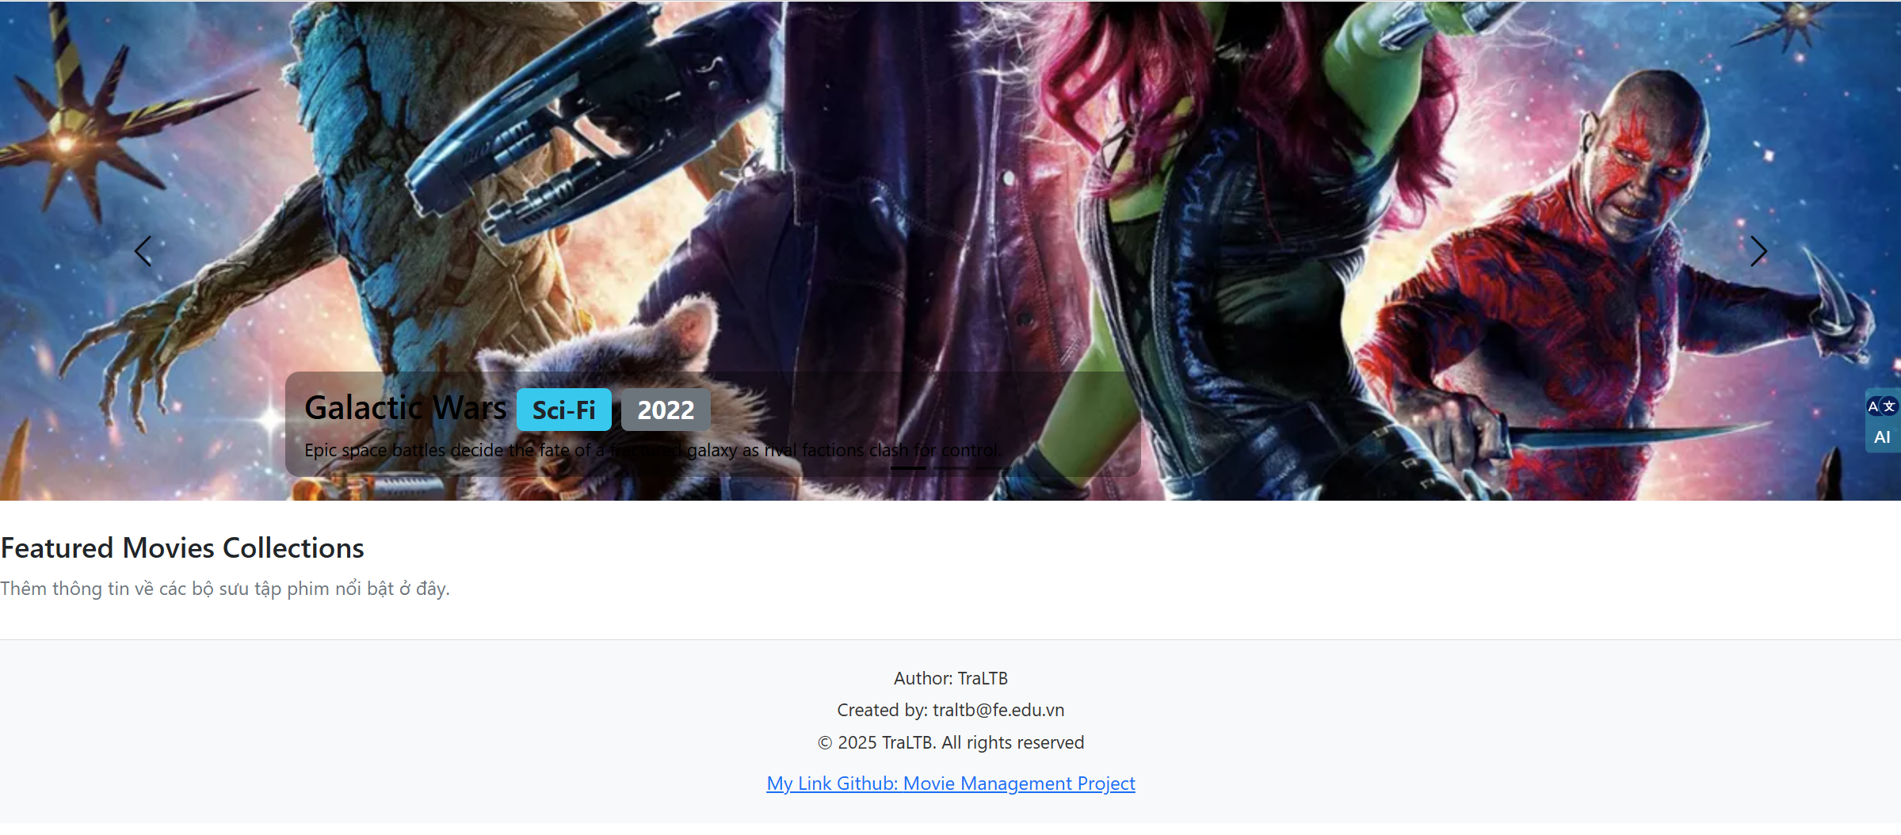

**Bài 3.3: Hiển thị thông tin các movies ra trang chủ**

* Khai báo một component MovieCard.jsx chứa thông tin về bộ phim
  + Dữ liệu được lấy từ file movies.js trong thư mục data.
  + Dùng Row/Col + Card để render grid responsive (1–2–3 cột).
  + Mỗi **Card** hiển thị: **poster**, **title**, **description** (rút gọn), **year**, Country (quốc gia), **duration (phút)**, **genre** (dùng Badge). Có 2 button:
    - **Add to Favourites** → hiển thị Toast “Added to favourites!”, lưu vào mảng favourites (localStorage).
    - **Views Details** → mở Modal xem chi tiết (showtimes, full description).
  + **Yêu cầu**: Card bố cục đẹp, hover/spacing tốt, poster có alt.
* Sau đó nhúng MovieCard.jsx vào trang HomePage.jsx phần Featured Movies Collections.
* Gợi ý triển khai:

Bước 1: Thêm mới thư mục movies trong data,

Sau đó tạo file movies.js trong thư mục data/movies

 export const movies = [

  {

    id: 1,

    title: 'Galactic Wars',

    description: 'Epic space battles decide the fate of a fractured galaxy as rival factions clash for control.',

    poster: '/images/movie1.jpg',

    genre: 'Sci-Fi',

    year: 2022,

    country: 'USA',

    duration: 132

  },

  {

    id: 2,

    title: 'Laugh Out Loud',

    description: 'A feel-good comedy about friendship, failure, and second chances in a small town.',

    poster: '/images/movie2.jpg',

    genre: 'Comedy',

    year: 2021,

    country: 'UK',

    duration: 105

  },

  {

    id: 3,

    title: 'Deep Blue',

    description: 'A gripping survival drama set far from shore when a voyage goes wrong.',

    poster: '/images/movie3.jpg',

    genre: 'Drama',

    year: 2019,

    country: 'Australia',

    duration: 118

  },

  {

    id: 4,

    title: 'Haunted House',

    description: 'A teen dares to spend one night in a house with a dark past—and uncovers the truth.',

    poster: '/images/movie4.jpg',

    genre: 'Horror',

    year: 2020,

    country: 'Canada',

    duration: 98

  },

  {

    id: 5,

    title: 'City of Love',

    description: 'Two strangers meet in a sleepless city and rewrite their plans for life and love.',

    poster: '/images/movie5.jpg',

    genre: 'Romance',

    year: 2018,

    country: 'France',

    duration: 110

  },

  {

    id: 6,

    title: 'The Time Traveler',

    description: 'A brilliant scientist discovers a way to bend time—at a cost no one could foresee.',

    poster: '/images/movie6.jpg',

    genre: 'Sci-Fi',

    year: 2023,

    country: 'USA',

    duration: 124

  },

  {

    id: 7,

    title: 'Street Runner',

    description: 'An ex-courier is forced back into the fast lane for one last job across the neon city.',

    poster: '/images/movie7.jpg',

    genre: 'Action',

    year: 2021,

    country: 'Japan',

    duration: 102

  },

  {

    id: 8,

    title: 'Hidden Truth',

    description: 'A reporter unravels a conspiracy that powerful people will do anything to keep buried.',

    poster: '/images/movie8.jpg',

    genre: 'Thriller',

    year: 2022,

    country: 'Germany',

    duration: 115

  },

  {

    id: 9,

    title: 'Kingdom of Ash',

    description: 'A fallen prince must unite rival clans to reclaim a cursed land and his destiny.',

    poster: '/images/movie9.jpg',

    genre: 'Comedy',

    year: 2020,

    country: 'New Zealand',

    duration: 141

  }

];

export const allGenres = [

  'All', 'Action', 'Animation', 'Comedy',  'Drama',

  'Fantasy', 'Horror', 'Romance', 'Sci-Fi', 'Thriller'

];

* **Bước 2: Tạo mới component MovieCard**

Tại thư mục components, thêm file mới, đặt tên MovieCard.jsx

Truyền dữ liệu props từ MovieCard

import  Button from "react-bootstrap/Button";

import Card from 'react-bootstrap/Card';

import "./MovieCard.css";

export default function MovieCard({img, title, text, genre}) {

  return (

    <Card style={{ width: '18rem' }}>

      <Card.Img variant="top" src={img} />

      <Card.Body>

        <Card.Title>{title}</Card.Title>

        <Card.Text>

         {text}

        </Card.Text>

         <div>

          <strong>Genre:</strong> {genre}

        </div>

              <div className="mt-auto d-flex justify-content-between">

 <Button variant="primary">Details</Button>

        <Button variant="outline-warning" size="sm" >Add to Favaourite</Button>

              </div>

      </Card.Body>

    </Card>

  );

}

* Bước 3: Tạo mới trang MoviePage.

Vào pages, tạo 1 file mới tên MoviePage.jsx, import 2 file movies data và component movie card.

import MovieCard from '../components/Movie/MovieCard.jsx';

import Row from 'react-bootstrap/Row';

import Col from 'react-bootstrap/Col';

import {movies, allGenres} from '../data/movies.js';

export default function MoviePage() {

  return (

    <div>

        <h2 className='mb-3'>My movies </h2>

        <Row xs={1} md={3} className="g-4">

        {movies.map((movie) => (

            <Col key={movie.id}>

          <MovieCard

            key={movie.id}

            img={movie.poster}

            title={movie.title}

            text={movie.description}

            genre={movie.genre}

          />

          </Col>

        ))}

        </Row>

    </div>

  );

}

* Kết quả:

Điều chỉnh phần css cho phù hợp.

Yêu cầu 1 số chức năng mới:

1. Tạo mới 1 component tên Filter là 1 Card gồm có:

* Search: 1 textbox cho phép tìm kiếm phim theo title hoặc description,…
* Filter: có các options để lọc ra các phim có năm từ <=2000, 2001-2015, >2015.
* Sorting: có các options để lọc ra các phim Year ↑/↓, Title A→Z/Z→A, Duration ↑/↓

Sau đó thêm component này vào trên trang Home

1. Tạo mới 1 component tên NavBar

* Chứa các thẻ link Home, About, Contact
* Thẻ Form: chứa text box Quick search, button Search, các icons: Accounts, Login, Favourites.
* Accounts là một dropdown list chứa các options: Manage Your Profiles, Build your Account, Change Password.

Sau đó thêm component này vào trên trang Home

1. Tạo mới Trang **Account** có bố cục rõ ràng, hiển thị **wizard “Build Your Profile”** gồm 3 tab (About/Account/Address), thanh tiến trình ProgressBar 33%, 67%, 100%, và nút điều hướng.

Lưu ý:

* Trên các tab About & Account: Previous (disabled ở bước 1) + Next
* Trên tab Address: Previous + Finish (variant="success")
* Trường bắt buộc có viền đỏ (isInvalid) + dòng báo lỗi phía dưới (Form.Control.Feedback type="invalid").
* Có sử dụng các icon trước nhãn **Icon trước nhãn** (Bootstrap Icons):
* About: bi-person-circle
* Account: bi-lock
* Address: bi-geo-alt
* Trang này gồm các components:
  + AboutForm: các trường: First/Last Name, Email, Phone, Age, Avatar (file). Dùng isInvalid để hiển thị viền đỏ (UI).
  + **AccountForm.jsx**: Username, Password, Confirm Password, Secret question, Answer

DùngInputGroup với icon khóa/user.

* + **AddressForm.jsx**: Street, City, Country (Form.Select), Zip Code. Có nút button Previous + Finish

Import các trang vào App.js tương ứng

Điều hướng các trang phù hợp

Chưa cần xử lý hooks.